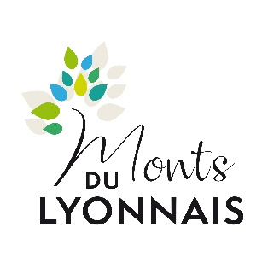
Prestataires de transports adaptés

L’ENVOL - Craponne
La société L' ENVOL dispose d'un véhicule adapté aux PMR afin que les personnes en fauteuil roulant puissent accéder directement à l'intérieur du véhicule sans sortir de leur fauteuil. Les personnes ayant des difficultés à monter dans un véhicule traditionnel auront également plus de facilités à utiliser celui-ci.
Nombre de places : 7 places assises, ou 5 places assises et 1 place pour fauteuil roulant.

06 46 57 84 04 - contact@lenvolpmr.fr - https://lenvolpmr.fr/

………………………………………………………………………….

TC Transport Adapté - Saint-Genis-Laval
TC Transport Adapté intervient dans les secteurs public et privé mais aussi auprès des particuliers. Pour le transport de particulier, nous nous chargeons de vos déplacements individuels, des associations, trajets professionnels ou de groupes. Nous proposons également la location de nos véhicules pendant les périodes de vacances scolaires.

151 B Route de Vourles - 69230 Saint-Genis-Laval
09.54.35.66.55 (heures de bureau) - 07.72.66.21.91 (téléphone de permanence 24/24 7j/7)
https://www.tc-transport.fr/
………………………………………………………………………….

Age d’Or Lyon Ouest – Chaponost
Accompagnement véhiculé pour personnes âgées et fragile. Transport de personnes en fauteuil.
ZA du Caillou 79 route de la Gare, 69630 CHAPONOST
04 78 16 96 45
https://www.agedorservices.com/agences/lyon-ouest

………………………………………………………………………….
SYNERGIHP RHONE ALPES
Vous avez la possibilité de louer un véhicule avec ou sans conducteur. Grande variété de véhicules pouvant contenir de 1 fauteuil à 5 fauteuils roulants. Nous intervenons sur les départements du Rhône, la Loire ou la Savoie lorsque le transport à son origine ou sa destination comprise sur ces départements.

130 rue de la Poudrette, 69100 Villeurbanne
04 37 72 30 30
info@gihp-sa.com - https://synergihp-ra.fr/

………………………………………………………………………….

PMR Transport du Rhône
PMR vous conduit à bord de ses véhicules berlines ou minivans, climatisés pour votre transport adapté à votre fauteuil manuel ou électrique.
Renseignements et réservations auprès de Ludovic

227 rue de la Favorite, 69005 Lyon
06 82 74 63 60 - 04 27 446 442
https://www.pmr-du-rhone.fr/

………………………………………………………………………….
ULYSSE RHONE ALPES
Le transport à la demande (TAD) classique ou PMR (Personnes à Mobilité Réduite), est un service de transport collectif et à la carte permettant à toute personne à mobilité réduite ou non, de bénéficier d’un transport public adapté.
A disposition 4 catégories de véhicules.

Agence de Lyon
06 76 05 31 73
reseau@ulysse-transport.fr

Liste non exhaustive

